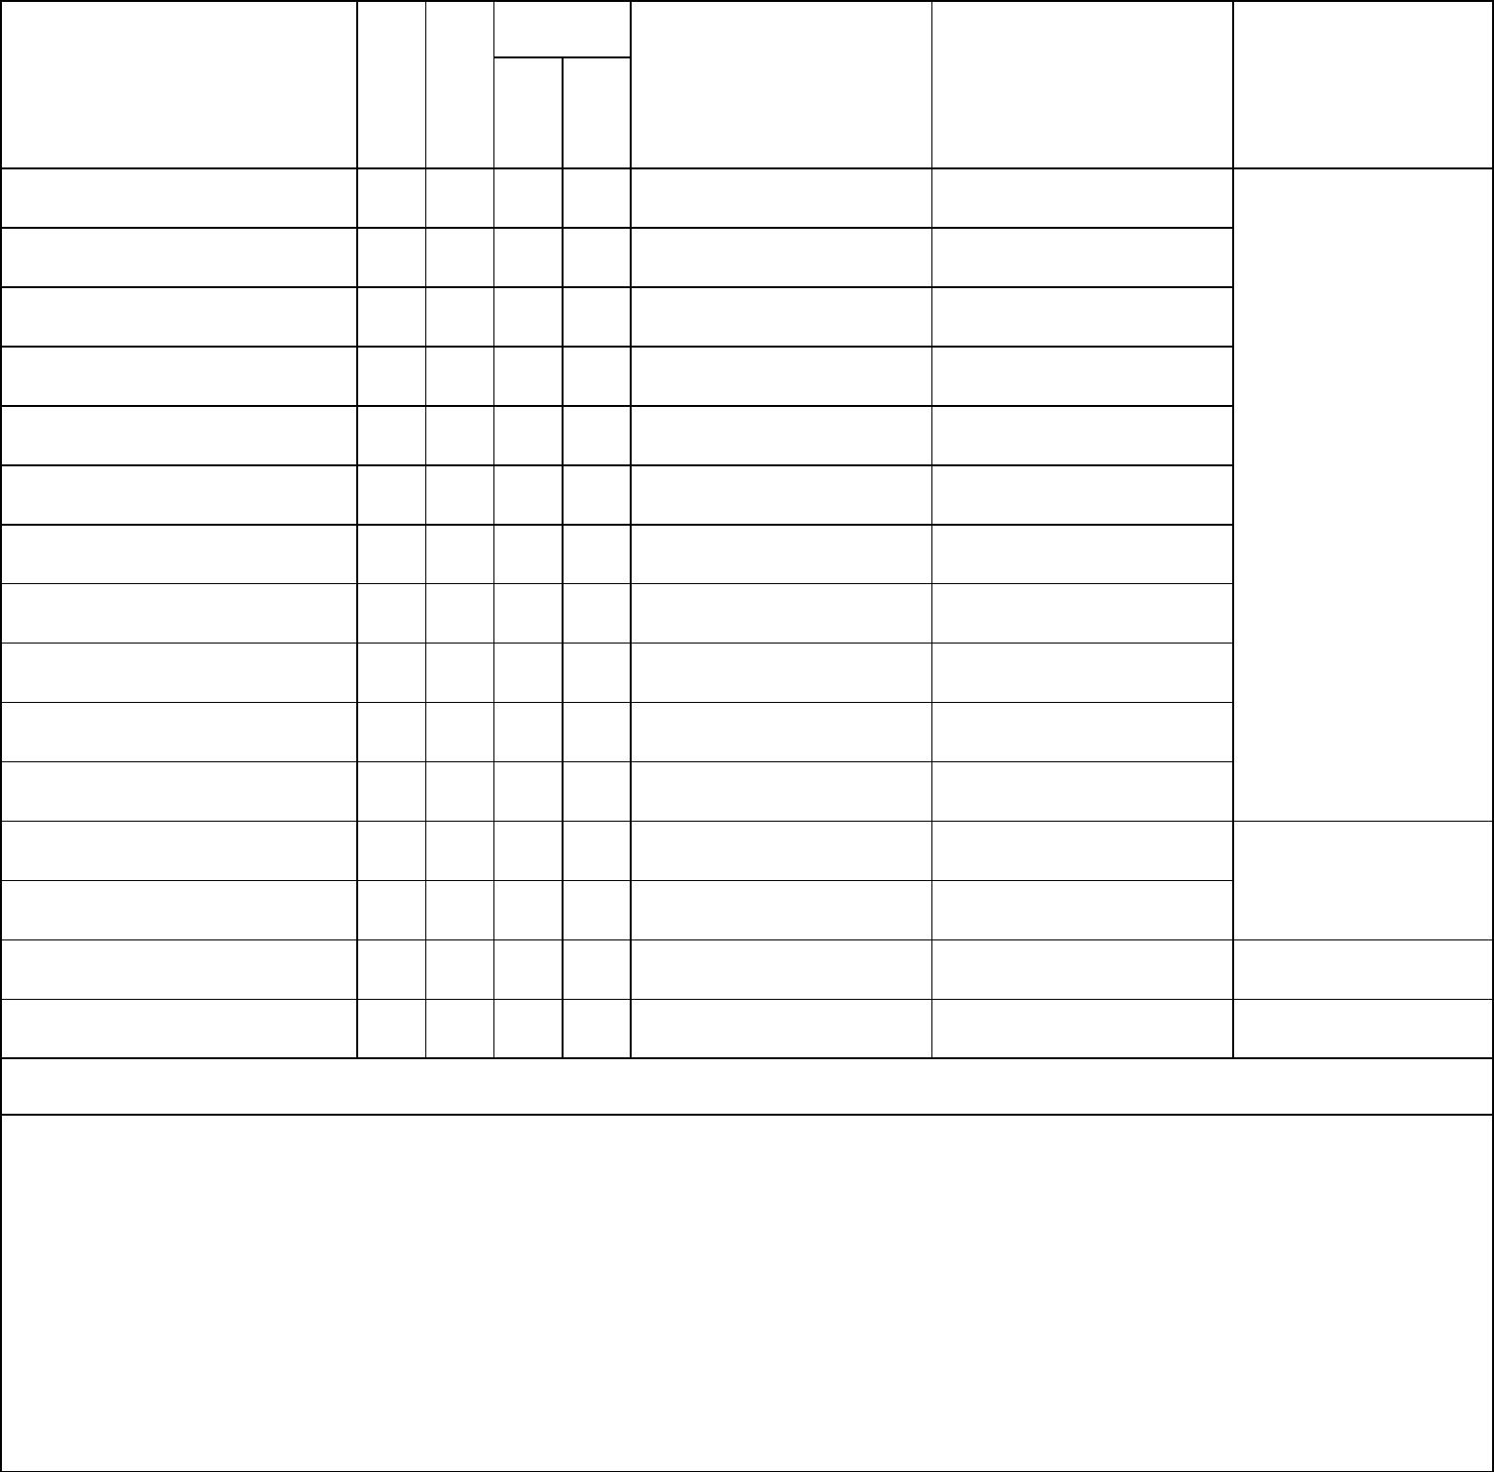
歷史 學系輔系科目表［適用對象：核准為自 99 學年度起修讀之輔系生］
開課狀態
學 修
分 別
抵免科目/學分
（可替代科目）
科目名稱
先修科目/學分
備註
另行 隨系
開課 附修
ˇ
台灣史
6
3
3
3
3
3
3
3
3
3
3
群
群
群
群
群
群
群
群
群
群
群
基礎課程：任選
20 學分
史學理論
ˇ
ˇ
ˇ
ˇ
ˇ
ˇ
ˇ
ˇ
ˇ
ˇ
ˇ
ˇ
中國通史（一）
中國通史（二）
中國通史（三）
中國通史（四）
中國通史（五）
世界通史（一）
世界通史（二）
世界通史（三）
世界通史（四）
專史類
進階課程：應修
10 學分
2-3 群
2-3 群
專題類
應修總學分：30
修課規定：
1. 專史類課程必選 6 學分。
2. 專題類課程必選 4 學分。
聯絡電話： 62351

